**计算机接口实验报告**

实验六：D/A 转换器的使用

**一、电路图**

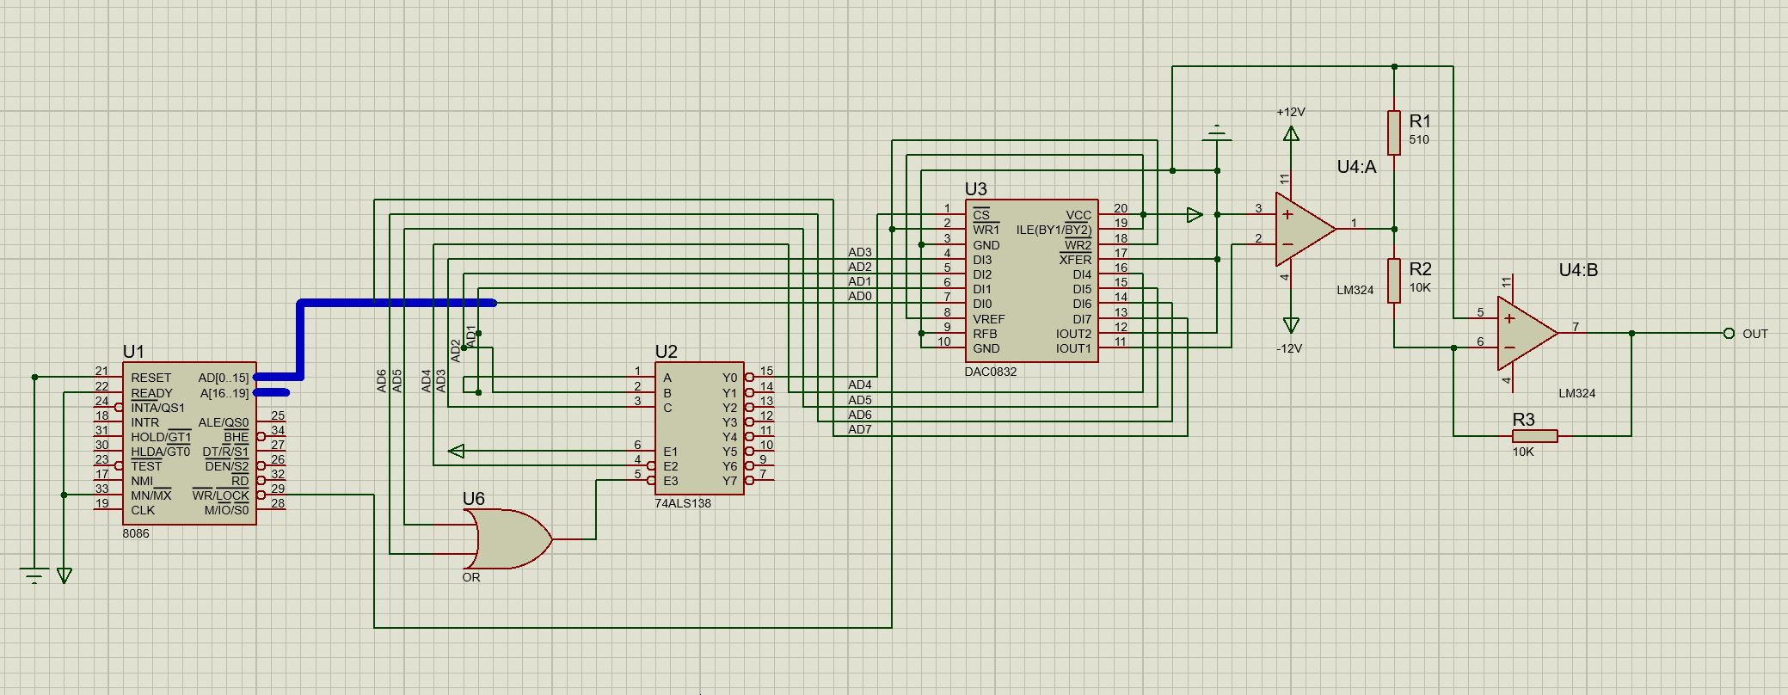

**二、实验内容**

**① 画出实验中的地址译码电路**

**上图所示**

**② 根据测量结果画出输出电压和转换数据之间的转换关系曲线**

三、实验结果

